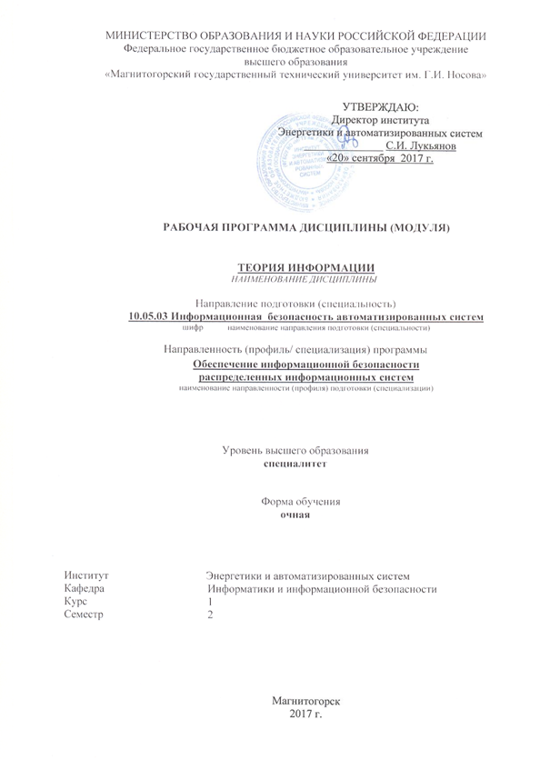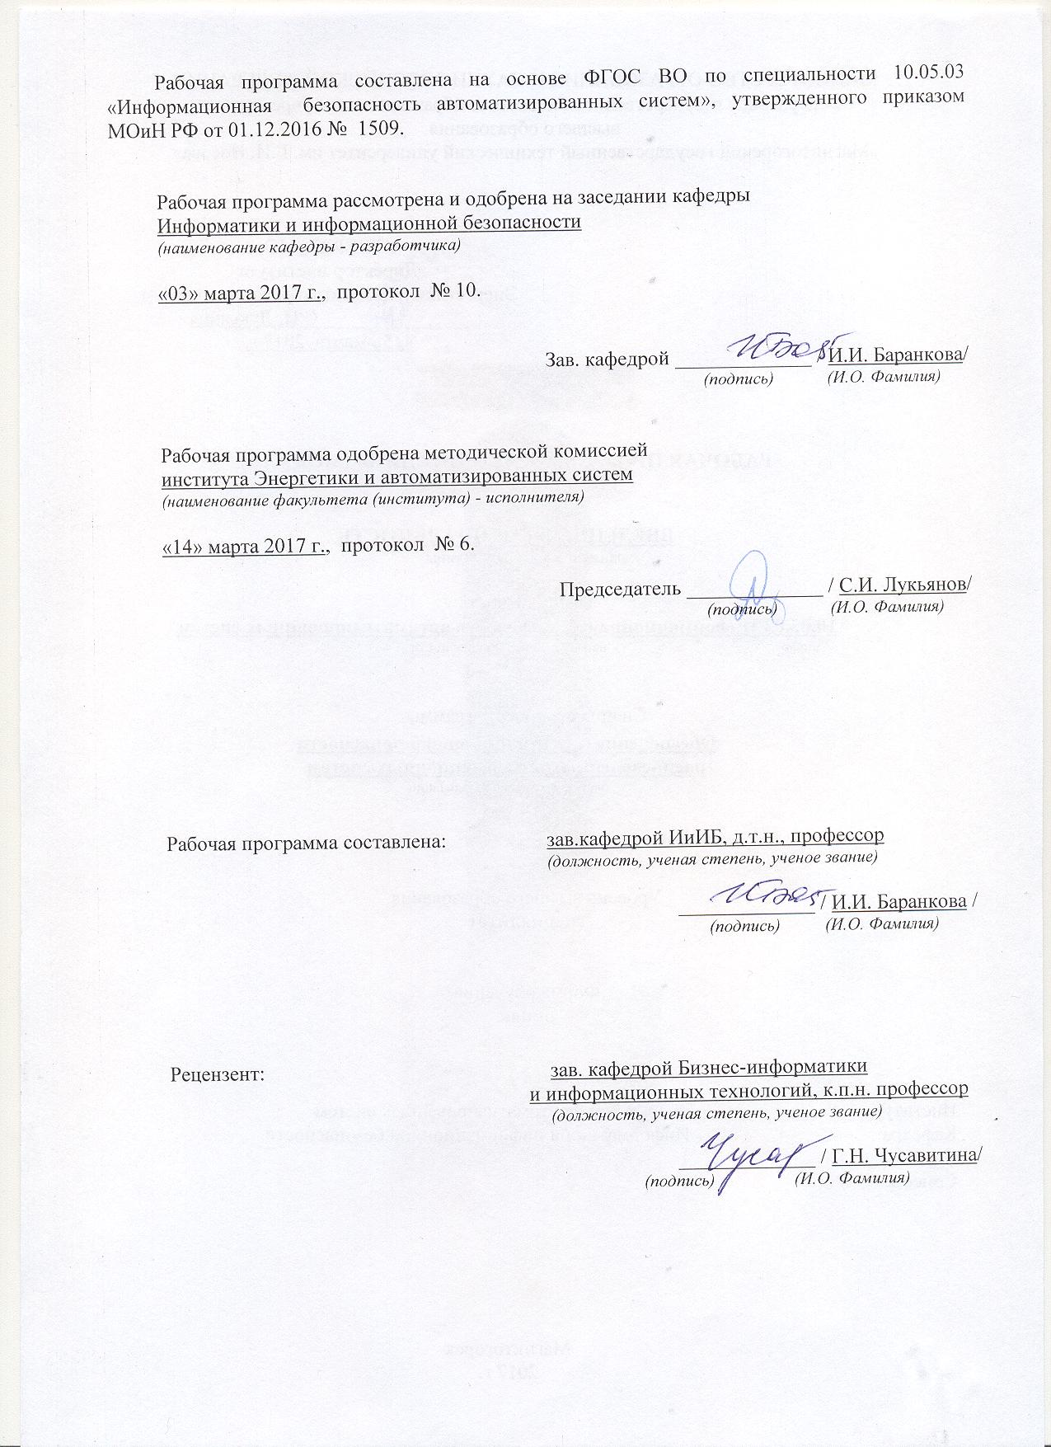

# C:\Users\user\Downloads\Лист рег17.png

# 1.Цели освоения дисциплины

Целями дисциплины «Теория информации» является приобретение обучающимися основных понятий о природе информации, как объективной сущности, в парадигме Шеннона. Подробно описаны основные подходы к оценке количества информации. В хронологическом порядке даны основные способы кодирования информации как эффективного, так и помехоустойчивого. Овладение обучающимися необходимым и достаточным уровнем общекультурных и профессиональных компетенций в соответствии с требованиями ФГОС ВО для специальности 10.05.03 Информационная безопасность автоматизированных систем.

# 2.Место дисциплины в структуре образовательной программы специалиста

Дисциплина «Теория информации» входит в базовую часть блока №1 образовательной программы.

Для усвоения данной дисциплины обучающимся необходим объём знаний, предусмотренный курсами «Информатика», «Организация ЭВМ и вычислительных систем» и «Алгебра и геометрия».

Данная дисциплина необходима для последующего успешного освоения следующих дисциплин: «Сети и системы передачи информации», «Физические основы передачи информации», «Техническая защита информации», «Безопасность сетей ЭВМ», учебной и производственной практики.

# 3. Компетенции обучающегося, формируемые в результате освоения дисциплины (модуля) и планируемые результаты обучения

| Структурный элемент компетенции | | Планируемые результаты обучения |
| --- | --- | --- |
| ОПК-2. Способностью корректно применять при решении профессиональных задач соответствующий математический аппарат алгебры, геометрии, дискретной математики, математического анализа, теории вероятностей, математической статистики, математической логики, теории алгоритмов, теории информации, в том числе с использованием вычислительной техники | | |
| Знать: | - основы теории информации;  - способы измерения количественных характеристик информации;  - способы измерения качественных характеристик информационных систем;  - основные методы эффективного кодирования;  - основные методы помехозащищенного кодирования; | |
| Уметь: | - применять основные постулаты теории информации;  - применять современные методы теории информации для решения практических задач;  - применять знания, полученные в ходе освоения дисциплины при работе над междисциплинарными и инновационными проектами;  - применять методы эффективного кодирования;  - применять методы помехозащищенного кодирования; | |
| Владеть: | - профессиональным языком предметной области знания;  - современными методиками кодирования;  - навыками создания программ осуществляющих эффективное кодирование текстовой информации;  - навыками создания программ осуществляющих помехозащищенное кодирование информации;  - навыками создания программ осуществляющих криптографическое кодирование информации. | |

# 4.Структура и содержание дисциплины «Теория информации»

Общая трудоемкость дисциплины составляет 5 зачетные единицы 180 часов:

– контактная работа –89 акад. часов:

– аудиторная – 85 акад. часов;

– внеаудиторная – 4 акад. часов;

–самостоятельная работа – 55,3 акад. часов;

– подготовка к экзамену – 35,7 акад. часов.

– вид аттестации – экзамен.

|  |  |  |  |  |  |  |  |  |
| --- | --- | --- | --- | --- | --- | --- | --- | --- |
| Раздел дисциплины | Семестр | Аудиторная контактная работа | | Самостоятельная работа | Вид самостоятельной работы | Форма текущего контроля успеваемости и промежуточной аттестации | Код и структурный элемент компетенции | |
| лекции | практика |
| Модуль 1. Основы теории информации. |  | | | | | | | |
| Тема. 1.1. Возникновение теории информации. Системы передачи информации. Основные понятия. Задачи и постулаты прикладной теории информации. | 2 | 6,8 | 10,2/4,4 | 6,5 | Подбор, описание, экспертная оценка сайтов Интернет, разработка глоссария к теме. | Защита реферата. семинарские занятия; | | ОПК-2  з |
| Тема 1.2. Количественная оценка информации. Энтропия. Свойства энтропии. Энтропия при непрерывном сообщении. Условная энтропия. Взаимная энтропия. Избыточность информации. Коэффициенты сжатия и избыточности | 2 | 6,8 | 10,2/4,4 | 7 | Подготовка реферата. Поиск информации по заданной теме. Разработка глоссария к теме. | Защита реферата, семинарские занятия; | | ОПК-2  зув |
| Модуль 2. Методы кодирования, основанные на статистических параметрах. |  | | | | | | | |
| Тема 2.1. Методы архивации. Кодирование символами переменной длинны(алгоритм Хаффмана). Кодирование изображения, звука и видео (метод Лемпеля - Зива). Эффективное кодирование. Двоично-десятичные коды. Метод Шеннона-Фано. Метод Хаффмана. | 2 | 6,8 | 10,2/4,4 | 13,5 | Подготовка к практическим занятиям. Решение | Контрольная работа, собеседование | | ОПК-2  зув |
| Модуль 3. Помехоустойчивые коды |  | | | | | | | |
| Тема 3.1. Кодирование информации для канала с помехами. Разновидность помехоустойчивых кодов. Общие причины использования избыточности. Разрешенные и запрещенные кодовые комбинации. Кодовое расстояние. Матрица расстояний. Исправление одиночных ошибок. Контроль по нечетности (четности). Контроль арифметических операций схемы свертки. Понятие оптимальных кодов. Плотноупакованные коды. Линейные коды. Основные определения. Построение двоичного группового кода. Таблицы опознавателей. Коды Хемминга. Обнаружение одиночных ошибок. Исправление одиночных или обнаружение двойных ошибок. Обнаружение ошибок краткости. Обнаружение и исправление пачек ошибок. | 2 | 6,8 | 10,2/4,4 | 13,5 | Подготовка к практическим занятиям | Собеседование, контрольная работа, | | ОПК-2  зув |
| Модуль 4. Циклические коды. |  | | | | | | | |
| Тема 4.1. Определение проверочных равенств. Максоритарное декодирование групповых кодов. Матричное представление линейных кодов. Технические средства кодирования и декодирования для групповых кодов. Построение циклических кодов. Порождающий многочлен. Методы образования циклического кода. Технические средства кодирования и декодирования для циклических кодов. | 2 | 6,8 | 10,2/4,4 | 14,8 | Подготовка к практическим занятиям | Собеседование, контрольная работа, | | ОПК-2  зув |
| Итого по курсу: |  | 34 | 51/22 | 55,3 | Экзамен |  | |  |

# 5. Образовательные и информационные технологии

Для реализации предусмотренных видов учебной работы в качестве образовательных технологий в преподавании дисциплины «теория информации» используются традиционная и модульно-компетентностная технологии.

Реализация компетентностного подхода предусматривает использование в учебном процессе активных и интерактивных форм проведения занятий в сочетании с внеаудиторной работой с целью формирования и развития профессиональных навыков обучающихся.

При проведении учебных занятий преподаватель обеспечивает развитие у обучающихся навыков командной работы, межличностной коммуникации, принятия решений, лидерских качеств посредством проведения интерактивных лекций, групповых дискуссий, ролевых игр, тренингов, анализа ситуаций , учета особенностей профессиональной деятельности выпускников и потребностей работодателей.

## Формы учебных занятий с использованием традиционных технологий:

* обзорные лекции – для рассмотрения общих вопросов Информатики и информационных технологий, для систематизации и закрепления знаний;
* информационные – для ознакомления с техническими средствами реализации информационных процессов, со стандартами организации сетей, основными приемами защиты информации, и другой справочной информацией;
* лекции-визуализации – для наглядного представления способов решения алгоритмических и функциональных задач, визуализации результатов решения задач;
* Семинар.
* Практическое занятие, посвященное освоению конкретных умений и навыков по предложенному алгоритму.

## Формы учебных занятий с использованием технологий проблемного обучения:

Проблемная лекция – изложение материала, предполагающее постановку проблемных и дискуссионных вопросов, освещение различных научных подходов, авторские комментарии, связанные с различными моделями интерпретации изучаемого материала

проблемная - для развития исследовательских навыков и изучения способов решения задач.

лекции с заранее запланированными ошибками – направленные на поиск обучающимися синтаксических и алгоритмических ошибок при решении алгоритмических и функциональных задач, с последующей диагностикой слушателей и разбором сделанных ошибок.

Практическое занятие в форме практикума – организация учебной работы, направленная на решение комплексной учебно-познавательной задачи, требующей от обучающегося применения как научно-теоретических знаний, так и практических навыков.

Практическое занятие на основе кейс-метода – обучение в контексте моделируемой ситуации, воспроизводящей реальные условия научной, производственной, общественной деятельности. Обучающиеся должны проанализировать ситуацию, разобраться в сути проблем, предложить возможные решения и выбрать лучшее из них. Кейсы базируются на реальном фактическом материале или же приближены к реальной ситуации

## Формы учебных занятий с использованием игровых технологий:

Учебная игра – форма воссоздания предметного и социального содержания будущей профессиональной деятельности специалиста, моделирования таких систем отношений, которые характерны для этой деятельности как целого.

Деловая игра – моделирование различных ситуаций, связанных с выработкой и принятием совместных решений, обсуждением вопросов в режиме «мозгового штурма», реконструкцией функционального взаимодействия в коллективе и т.п.

## Технологии проектного обучения

Творческий проект – учебно-познавательная деятельность обучающихся осуществляется в рамках рамочного задания, подчиняясь логике и интересам участников проекта, жанру конечного результата (газета, фильм, праздник, издание, экскурсия, подготовка заданий конкурсов и т.п.).

Информационный проект – учебно-познавательная деятельность с ярко выраженной эвристической направленностью (поиск, отбор и систематизация информации о каком-то объекте, ознакомление участников проекта с этой информацией, ее анализ и обобщение для презентации более широкой аудитории).

## Формы учебных занятий с использованием информационно-коммуникационных технологий:

* Лекция-визуализация – изложение содержания сопровождается презентацией (демонстрацией учебных материалов, представленных в различных знаковых системах, в т.ч. иллюстративных, графических, аудио- и видеоматериалов).
* Практическое занятие в форме презентации – представление результатов проектной или исследовательской деятельности с использованием специализированных программных сред.
* методы IT
* Подготовка и проведение лабораторных работ по поиску информации в сетях. Задание критериев поиска информации. Работа с поисковыми системами университета и внешними ресурсами.
* Подготовка и проведение лабораторных работ по Архивации данных с целью дальнейшего использования в средствах телекоммуникационных технологий: электронной почте, чате, телеконференции т.д.
* Организация доступа обучающихся к основным и дополнительным лекционным материалам с использованием клиент-серверных технологий (платформа e-Learning).
* Использование электронных образовательных ресурсов для организации самостоятельной работы обучающихся. Разработка преподавателями кафедры авторских ЭОР, подготовка перечня и ориентация обучающихся на государственные образовательные интернет-ресурсы.
* Использование в образовательном процессе электронных учебников, компьютерных обучающих систем, интерактивных упражнений.
* Компьютерный практикум.
* работа в команде
* Разработка Web-проектов.
* case-study
* Разбор результатов тематических контрольных работ, анализ ошибок, совместный поиск вариантов рационального решения учебной проблемы.
* проблемное обучение
* Подготовка тематических рефератов, содержащих разделы, частично или полностью выносимые на самостоятельное изучение.
* учебная дискуссия
* Проведение семинаров, посвященных вопросам информатики, подготовка тематических презентаций по заданным темам, и дальнейший обмен взглядами по конкретной проблеме.
* использование тренингов
* Подготовка и проведение демонстрационных, тематических и итоговых компьютерных тестирований как в качестве локальных, так и внешних контрольных мероприятий.

# 6. Учебно-методическое обеспечение самостоятельной работы обучающихся

По дисциплине «Теория информации» предусмотрена аудиторная и внеаудиторная самостоятельная работа обучающихся.

Аудиторная самостоятельная работа обучающихся предполагает решение контрольных задач на практических занятиях.

Аудиторная самостоятельная работа обучающихся на практических занятиях осуществляется под контролем преподавателя в виде решения задач и выполнения упражнений, которые определяет преподаватель для обучающихся.

Внеаудиторная самостоятельная работа обучающихся осуществляется в виде изучения литературы по соответствующему разделу с проработкой материала; выполнения домашних заданий, подготовки к аудиторным контрольным работам и выполнения домашних заданий с консультациями преподавателя.

## Примерный индивидуальные домашние задания

Тема. 1.1. Возникновение теории информации. Системы передачи информации. Основные понятия. Задачи и постулаты прикладной теории информации.

1. В результате замеров установлено, что исследуемая величина принимает следующие значения

|  |  |  |  |  |  |  |  |  |  |
| --- | --- | --- | --- | --- | --- | --- | --- | --- | --- |
| № замера | 1 | 2 | 3 | 4 | 5 | 6 | 7 | 8 | 9 |
| Х | 1,5 | 1,5 | 1,5 | 1,6 | 1,6 | 1,6 | 1,6 | 1,7 | 1,7 |

Определить вероятность наблюдения каждого из значений Х и энтропию значений величины Х.

2. Имеются три дискретных источника информации X(x1,x2), Y(y1,y2,y3) и Z(z1,z2). Вероятности появления сообщений источников X, Y и Z заданы, векторами Px, Py и Pz .

Требуется определить, какой источник обладает большей неопределенностью.

|  |  |  |  |
| --- | --- | --- | --- |
| №вар-та | Px | Py | Pz |
| 1 | (0.1;0.4;0.5) | (0.5;0.5) | (0.3;0.3;0.3) |
| 2 | (0.2;0.6;0.2) | (0.6;0.4) | (0.2;01;0.7) |
| 3 | (0.1;0.1;0.8) | (0.2;0.8) | (0.01;0.99;0.9) |
| 4 | (0.3;0.3;0.4) | (0.3;0.7) | (0.1;0.3;0.4) |
| 5 | (0.2;0.3;0.5) | (0.95;0.05) | (0.1;0.6;0.3) |
| 6 | (0.7;0.15;0.15) | (0.85;0.15) | (0.15;0.25;0.6) |
| 7 | (0.25;0.25;0.5) | (0.25;0.75) | (0.45;0.05;0.5) |
| 8 | (0.35;0.25;0.4) | (0.45;0.55) | (0.65;0.1;0.25) |

3.Число символов алфавита источника N=4 (i=1,2..N или j=1,2..N). Между соседними символами имеются корреляционные связи, которые описываются матрицей условных вероятностей P(xixj).

Требуется определить энтропию источника.

|  |  |  |  |
| --- | --- | --- | --- |
| 0,61 | 0,83 | 0,84 | 0,07 |
| 0,39 | 0,34 | 0,63 | 0,48 |
| 0,14 | 0,54 | 0,38 | 0,75 |
| 0,48 | 0,66 | 0,02 | 0,35 |
| 0,85 | 0,49 | 0,34 | 0,3 |

Тема 1.2. Количественная оценка информации. Энтропия. Свойства энтропии. Энтропия при непрерывном сообщении. Условная энтропия. Взаимная энтропия. Избыточность информации. Коэффициенты сжатия и избыточности.

1. Выполнить преобразование десятичных чисел в ДДК: 84410, 71710, 93910

2. Выполнить преобразование из ДДК в десятичные числа: 1000010000112, 1001011001102.

3. Представить текст как набор кодов таблицы ASCII: EBVsFz2SBv.

4. Представить набор кодов таблицы ASCII как текст: 7244334838794F6016.

5. Представить десятичное число как переменную типа Byte: 5110, 24310, 7210.

6.Представить десятичное число как переменную типа SByte: 4010,. -5410, -4810.

7.Представить десятичное число как переменную типа UShort: 6029010, 3342210.

8.Представить десятичное число как переменную типа Short: 1108110, -1658610.

9.Выполнить преобразование дополнительного двоичного кода в десятичный код: 00110111101110102, 10011001110010012.

10.Представить действительное число как переменную типа Float: -892,60610, -689,45110.

11. Представить двоичную запись double-precision IEEE 754 как действительное число: 4176D1B57000000016, C14608430000000016

Тема 2.1. Методы архивации. Кодирование символами переменной длинны(алгоритм Хаффмана). Кодирование изображения, звука и видео (метод Лемпеля - Зива). Эффективное кодирование. Двоично-десятичные коды. Метод Шеннона-Фано. Метод Хаффмана.

1. Закодировать методом Шеннона–Фано следующее сообщение: ABBBCDCD.

2. Закодировать методом Хаффмана следующее сообщение: DDDFGVVVV.

3. Закодировать адаптивным методом Хаффмана следующее сообщение: QWEQWE.

Тема 3.1. Кодирование информации для канала с помехами. Разновидность помехоустойчивых кодов. Общие причины использования избыточности. Разрешенные и запрещенные кодовые комбинации. Кодовое расстояние. Матрица расстояний. Исправление одиночных ошибок. Контроль по нечетности (четности). Контроль арифметических операций схемы свертки. Понятие оптимальных кодов. Плотноупакованные коды. Линейные коды. Основные определения. Построение двоичного группового кода. Таблицы опознавателей. Коды Хемминга. Обнаружение одиночных ошибок. Исправление одиночных или обнаружение двойных ошибок. Обнаружение ошибок краткости. Обнаружение и исправление пачек ошибок.

1.Выполнить построение кода Хемминга для m=5.

2.Определить все 4 битные кодовые комбинации с расстоянием Хемминга 3.

3.Определить код Грея для алфавита, состоящего из 10 символов.

Тема 4.1. Определение проверочных равенств. Максоритарное декодирование групповых кодов. Матричное представление линейных кодов. Технические средства кодирования и декодирования для групповых кодов. Построение циклических кодов. Порождающий многочлен. Методы образования циклического кода. Технические средства кодирования и декодирования для циклических кодов.

1. Закодировать кодом Рида-Маллера выражение AABBCBA.

2.Дать определение проверочных равенств.

3. Классифицировать технические средства для кодирования декодирования групповых кодов.

# 7. Оценочные средства для проведения промежуточной аттестации

а) Планируемые результаты обучения и оценочные средства для проведения  
промежуточной аттестации:

|  |  |  |
| --- | --- | --- |
| Структурный элемент компетенции | Планируемые результаты обучения | Оценочные средства |
| ОПК-2. способностью корректно применять при решении профессиональных задач соответствующий математический аппарат алгебры, геометрии, дискретной математики, математического анализа, теории вероятностей, математической статистики, математической логики, теории алгоритмов, теории информации, в том числе с использованием вычислительной техники | | |
| Знать | - основы теории информации;  - способы измерения количественных характеристик информации;  - способы измерения качественных характеристик информационных систем;  - основные методы эффективного кодирования;  - основные методы помехозащищенного кодирования;  - основные методы криптографического кодирования. | 1. Возникновение теории информации.  2.Системы передачи информации. Основные понятия.  3.Задачи и постулаты прикладной теории информации.  4. Количественная оценка информации. Энтропия . Свойства энтропии.  5. Энтропия при непрерывном сообщении.  6. Условная энтропия. Взаимная энтропия.  7.Избыточность информации. Коэффициенты сжатия и избыточности.  8. Методы архивации. Кодирование символами переменной длинны(алгоритм Хаффмана).  9.Кодирование изображения ,звука и видео (метод Лемпеля - Зива).  10. Эффективное кодирование . Двоично-десятичные коды . Метод Шеннона-Фано.  11. Метод Хаффмана.  12.Кодирование информации для канала с помехами.  13. Разновидность помехоустойчивых кодов .  14. Общие причины использования избыточности . Разрешенные и запрещенные кодовые комбинации.  15. Кодовое расстояние. Матрица расстояний.  16.Исправление одиночных ошибок. Контроль по нечетности (четности).  17. Контроль арифметических операций схемы свертки.  18.Понятие оптимальных кодов. Плотноупакованные коды.  19.Линейные коды. Основные определения.  20. Построение двоичного группового кода.  21.Таблицы опознавателей. Коды Хемминга.  22. Определение проверочных равенств.  23.Максоритарное декодирование групповых кодов.  24.Матричное представление линейных кодов.  25.Технические средства кодирования и декодирования для групповых кодов.  26.Построение циклических кодов. Порождающий многочлен.  27.Обнаружение одиночных ошибок. Исправление одиночных или обнаружение двойных ошибок.  28. Обнаружение ошибок краткости 3.Обнаружение и исправление пачек ошибок.  29. Методы образования циклического кода.  30.Технические средства кодирования и декодирования для циклических кодов. |
| Уметь: | - применять основные постулаты теории информации;  - применять современные методы теории информации для решения практических задач;  - применять знания, полученные в ходе освоения дисциплины при работе над междисциплинарными и инновационными проектами;  - применять методы эффективного кодирования;  - применять методы помехозащищенного кодирования; | 1. Выполнять преобразование десятичного числа 56410 в двоично-десятичный код.  2. Выполнять преобразование десятичного числа 22210 в двоичный обратный код.  3. Выполнять преобразование десятичного числа -10010 в двоичный дополнительный код.  4. Получить двоичную запись вещественного числа -333,6610 в формате double-precision IEEE 754.  5. Получить двоичную запись вещественного числа -345,2610 в формате single-precision IEEE 754.  6. Получить 10ти битный код Грея десятичного числа 24210. |
| Владеть | - профессиональным языком предметной области знания;  - современными методиками кодирования;  - навыками создания программ осуществляющих эффективное кодирование текстовой информации;  - навыками создания программ осуществляющих помехозащищенное кодирование информации; | 1. Закодировать сообщение ABRACATABRA кодом Шеннона.  2. Закодировать сообщение ABRACATABRA кодом Шеннона-Фано  3. Закодировать сообщение ABRACATABRA кодом Хаффмана.  4. Закодировать сообщение ABRACATABRA при помощи арифметического кодирования.  5. Закодировать сообщение ABRACATABRA при помощи динамического алгоритма Хаффмана.  6. Закодировать сообщение ABRACATABRA при помощи адаптивного арифметического алгоритма.  7. Закодировать сообщение ABRACATABRA при помощи алгоритма LZ77.  8. Закодировать сообщение ABRACATABRA при помощи алгоритма LZ78.  9. Закодировать сообщение ABRACATABRA при помощи алгоритма LZSS.  10. Закодировать сообщение ABRACATABRA при помощи алгоритма LZW.  11. Определить значение бита контроля четности при передаче сообщения 10001111002.  12. Построить код Хэмминга для 8 информационных бит. |

б) Порядок проведения промежуточной аттестации, показатели и критерии оценивания:

Промежуточная аттестация по дисциплине включает теоретические вопросы, позволяющие оценить уровень усвоения обучающимися знаний, и практические задания, выявляющие степень сформированности умений и владений, проводится в форме зачета и экзамена.

Экзамен по данной дисциплине проводится в компьютерном классе по экзаменационным билетам, каждый из которых включает 1 теоретический вопрос и 2 практических задания.

## Показатели и критерии оценивания экзамена:

– на оценку «отлично» (5 баллов) – обучающийся демонстрирует высокий уровень сформированности компетенций, всестороннее, систематическое и глубокое знание учебного материала, свободно выполняет практические задания, свободно оперирует знаниями, умениями, применяет их в ситуациях повышенной сложности.

– на оценку «хорошо» (4 балла) – обучающийся демонстрирует средний уровень сформированности компетенций: основные знания, умения освоены, но допускаются незначительные ошибки, неточности, затруднения при аналитических операциях, переносе знаний и умений на новые, нестандартные ситуации.

– на оценку «удовлетворительно» (3 балла) – обучающийся демонстрирует пороговый уровень сформированности компетенций: в ходе контрольных мероприятий допускаются ошибки, проявляется отсутствие отдельных знаний, умений, навыков, обучающийся испытывает значительные затруднения при оперировании знаниями и умениями при их переносе на новые ситуации.

– на оценку «неудовлетворительно» (2 балла) – обучающийся демонстрирует знания не более 20% теоретического материала, допускает существенные ошибки, не может показать интеллектуальные навыки решения простых задач.

– на оценку «неудовлетворительно» (1 балл) – обучающийся не может показать знания на уровне воспроизведения и объяснения информации, не может показать интеллектуальные навыки решения простых задач.

# 8.Учебно-методическое и информационное обеспечение дисциплины(модуля)

Основная литература

1. Маскаева, А.М. Основы теории информации [Электронный ресурс]: Учебное пособие / А.М. Маскаева. - М.: Форум: НИЦ ИНФРА-М, 2014. - 96 с. –Режим доступа: <http://znanium.com/bookread.php?book=429571> .–Заглавие с экрана.–ISBN 978-5-91134-825-0.
2. Кудряшов, Б. Д. Теория информации [Текст]/ Б.Д. Кудряшов. - СПб.: Питер, 2009. - 314с.-ISBN 978-5-388-00178-8.

Дополнительная литература:

1. Каратунова, Н. Г. Защита информации. Курс лекций [Электронный ресурс] : Учебное пособие / Н. Г. Каратунова. - Краснодар: КСЭИ, 2014. - 188 с. - Режим доступа: <http://www.znanium.com.–Заглавие> с экрана.
2. Баранкова И. И. Теория информации. Кодирование [Электронный ресурс] : учебное пособие / И. И. Баранкова, М. В. Коновалов ; МГТУ. - Магнитогорск : МГТУ, 2017. - 1 электрон. опт. диск (CD-ROM). - Режим доступа: https://magtu.informsystema.ru/uploader/fileUpload?name=3313.pdf&show=dcatalogues/1/1137756/3313.pdf&view=true. - Макрообъект. - ISBN 978-5-9967-1073-7..

Интернет – ресурсы

1. Журнал Information Security. Информационная безопасность: периодич. интернет-изд. URL: <http://www.itsec.ru/articles2/allpubliks> – Загл. с экрана. Яз. рус.
2. Журнал «Безопасность информационных технологий» : периодич. интернет-изд. URL: <http://www.pvti.ru/articles_14.htm> – Загл. с экрана. Яз. рус.
3. Журнал «Вопросы кибербезопасности»: периодич. интернет-изд. URL: http://cyberrus.com/ – Загл. с экрана. Яз. рус.
4. «Журнал сетевых решений LAN»: периодич. интернет-изд. URL: http://www.osp.ru/lan/ Издательство "Открытые системы. СУБД". URL: http://www.osp.ru/os/– Загл. с экрана. Яз. рус.
5. Государственная публичная научно-техническая библиотека России [Электронный ресурс] / – Режим доступа: <http://www.gpntb.ru>, свободный.– Загл. с экрана. Яз. рус.
6. Российская национальная библиотека. [Электронный ресурс] / –URL: <http://www.nlr.ru>. Яз. рус.
7. Компьтерра: все новости про компьютеры, железо, новые технологии, информационные : периодич. интернет-изд. URL: http://www.computerra.ru/ – Загл. с экрана. Яз. рус.
8. <http://www.безопасник.рф>

# 9. Материально-техническое обеспечение дисциплины(модуля)

| Тип и название аудитории | Оснащение аудитории |
| --- | --- |
| Лекционная аудитории 282, 374, 388 | Мультимедийные средства хранения, передачи и представления информации |
| Лаборатория сетевой безопасности (ауд 309а) | Комплект учебного оборудования «Кодирование и модуляция информации в системах связи» |
| Компьютерные классы 372-1-5 | Персональные компьютеры под управление ОС Windows 7 (Microsoft Imagine Premium D-1227-18 от  08.10.2018 до 08.10.2021) с пакетом MS Office 2007 (Microsoft Open License 42649837), выходом в Интернет и с доступом в электронную информационно-образовательную среду университета |
| Аудитории для самостоятельной  работы: компьютерные классы 132; читальные залы, библиотеки. | Персональные компьютеры под управление ОС Windows 7 (Microsoft Imagine Premium D-1227-18 от  08.10.2018 до 08.10.2021) с пакетом MS Office (Microsoft Open License 42649837), выходом в Интернет и с доступом в электронную информационно-образовательную средууниверситета |

Программа составлена в соответствии с требованиями ФГОС ВО с учетом рекомендаций и ПрООП ВО для специальности 10.05.03 «Информационная безопасность автоматизированных систем». Специализация «Обеспечение информационной безопасности распределенных информационных систем».